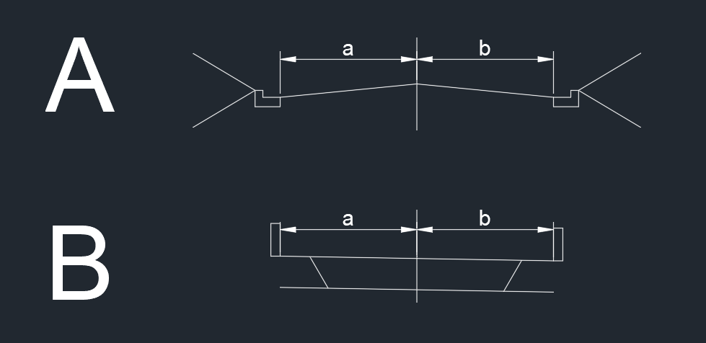
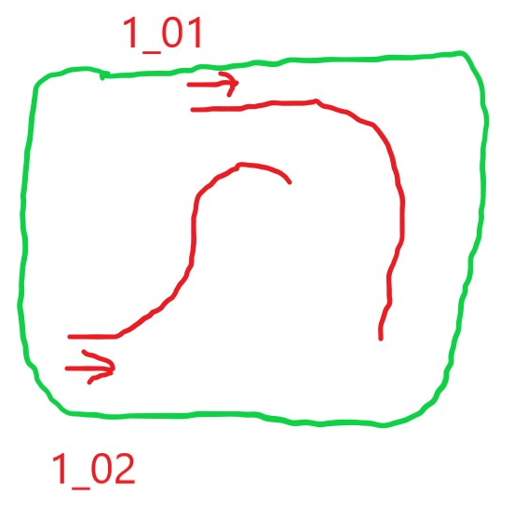 | 1_01  0+000 – A  0+500 – B  0+700 – A  1+200 – B  a=5 m  b=5 m  1_02  0+000 – A  0+400 – B  0+600 – A  0+800 – B  1+000 – A  a= 8 m  b=4 m
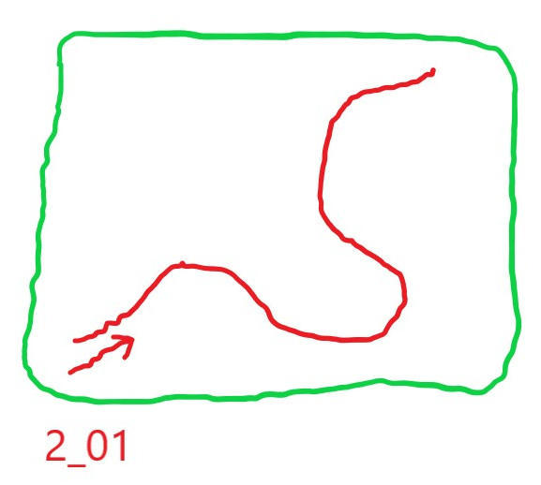 | 2_01  0+000 – A  0+450 – B  0+600 – A  0+900 – B  1+100 – A  a=4 m  b=7 m
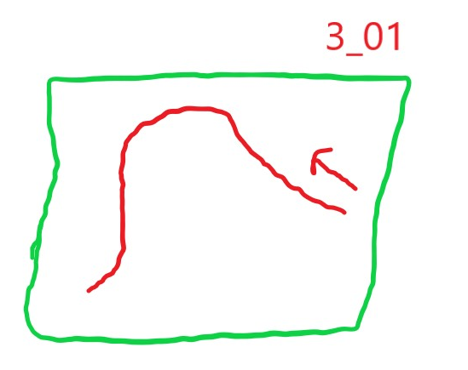 | 3_01  0+000 – B  0+150 – A  0+350 – B  a=8 m  b=8 m
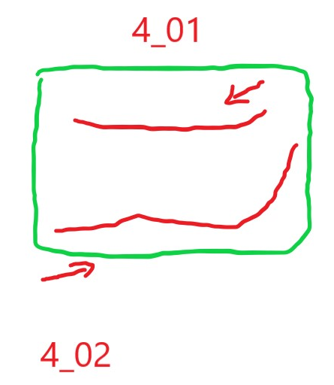 | 4_01  0+000 – A  0+150 – B  0+250 – A  a=3,5 m  b=5,5 m  4_02  0+000 – B  0+165 – A  0+300 – B  0+400 – A  0+500 – B  a=4,5 m  b=6 m
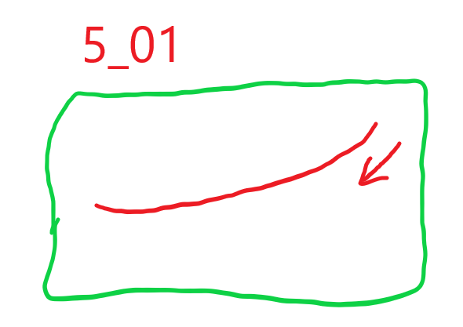 | 5_01  0+000 – A  0+220 – B  0+300 – A  0+400 – B  0+470 – A  a=3 m  b=3 m

